**Муниципальное бюджетное дошкольное образовательное учреждение «Детский сад №179 общеобразовательного вида г. Владивостока»**

**СЦЕНАРИЙ СПОРТИВНОГО ПРАЗДНИКА**

**«*Малые олимпийские игры под девизом: «Навстречу играм Сочи 2014»***

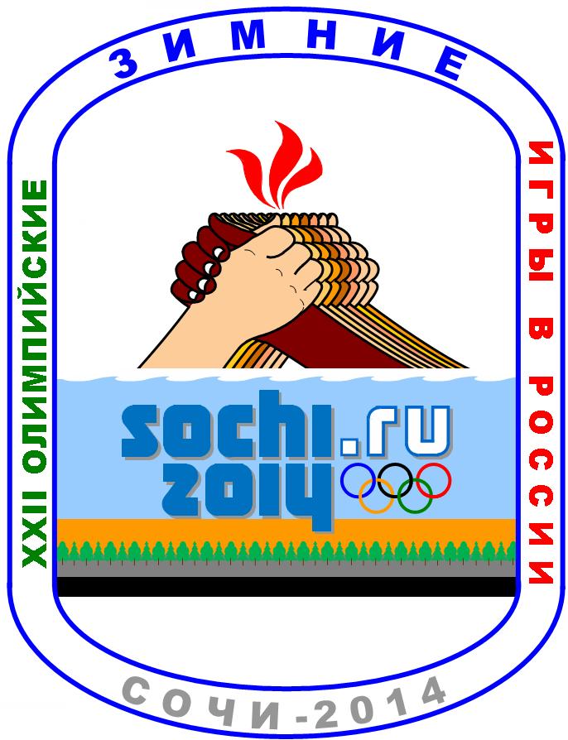

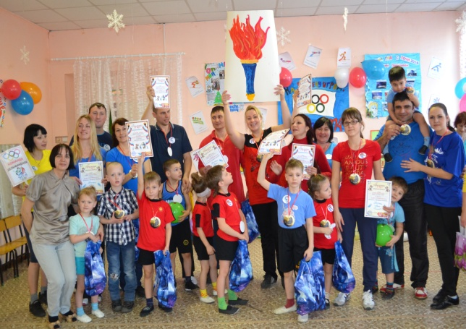

**Программные задачи:**

***Образовательные:***

1. Обогащать и уточнять словарь по теме. 2. Дать представление об Олимпийских зимних видах спорта, в которых участвуют команды разных стран. 3. Учить различать и правильно называть зимние виды спорта. 4. Установить простейшие взаимосвязи между видом спорта и его атрибутами.

***Развивающие:***

1. Развивать логическое мышление детей, внимание, память. 2. Формировать навык работы в коллективе и подгруппах. 3. Развивать навык обобщения, анализа, сравнения, умения правильно и полно высказываться и активно использовать в речи слова по теме.

***Воспитательные:***

1. Формировать потребность каждого ребёнка в двигательной активности и физическом совершенствовании, в регулярных занятиях физической культурой и спортом. 2. Воспитывать уважительные отношения друг к другу.

**Здоровьесберегающие технологии**: организация здоровьесберегающей среды в группе, контроль двигательной активности, обеспечение эмоционального комфорта и позитивного психологического самочувствия ребенка в процессе НОД.

**Реализация ФГОС:** интегрируемые образовательные области: «Художественное творчество», «Чтение художественной литературы», «Физическая культура», «Здоровье».

**Предполагаемый результат**: формирует представление о зимних Олимпийских играх, в которых участвуют различные страны и народы.

**Ведущий:** Добрый день! Мы рады приветствовать вас на наших малых Олимпийских играх под девизом: «Навстречу играм Сочи 2014»Открывают наш праздник дети подготовительной группы со стихами про Олимпиаду:

**Ведущий:**  Внимание! Команды приглашаются в спортивный зал:

1. Приглашается команда «Мамонтёнок» *(под Гимн Олимпиады обходят круг и становятся возле своей лавочки).*

2. Приглашается команда «Дельфинёнок»  *(под Гимн Олимпиады обходят круг и становятся возле своей лавочки).*

Олимпиада – это настоящий праздник спорта, молодости и красоты. Есть у нее и свои традиции. Мы постараемся их не нарушать. Для начала я хочу напомнить, что наш детский сад называется «Улыбка» и поэтому наши Олимпийские игры будут не обычными, весёлыми и радостными.

**Ведущий:** А сейчас я хочу представить Вам наше жюри:

1. Председатель жюри: - воспитатель детского сада

2. ( родители)

3. ( родитель).

Уважаемые судьи, надеемся, что вы будете внимательны и объективны. В спортивные состязания входят несколько игр - эстафет. Команды по сигналу начинают одновременно выполнять задание. Команда, выигравшая эстафету, получает максимальное количество очков (3балла), при нарушении правил, команда теряет очко.

Болельщики приготовили лозунги для поддержания команд.

**Ведущий:** А что такое «Олимпийские игры»? **Дети**: Олимпийские игры — это соревнования.

**Ведущий:**  Мы будем соревноваться в следующие виды спорта.

* Прыжки с трамплина
* Лыжные гонки
* Хоккей на льду
* Шорт – трек
* Санный спорт
* Биатлон

*(показываю картинки).*

Две команды вышли дружно, чтобы праздник наш начать.

И поэтому всем нужно в нем участие принять.

 Каждый должен свою силу, свою ловкость показать.

Быть здоровым и веселым,  и конечно не скучать! **Ведущий:** Итакначнем наши соревнования с девиза и приветствия команд.

Слова предоставляется Капитанам: **- команды** «Дельфинёнок» **- девиз:** « Мы дельфины просто класс, победи попробуй нас!» **- приветствие соперникам:** «Мы хотим лишь пожелать, вам показать себя на пять!». **- команды** «Мамонтёнок» **- девиз:** «Мамонтёнок у руля, не сдается никогда!» **- приветствие соперникам:** «Мы пришли к вам победить, лучшими желаем быть!

**Ведущий**: Олимпийский огонь разгорается вновь.

Всенародная в нём видна к спорту любовь! Олимпийский огонь – всегда являлся символом открытия Олимпиады!

**1 конкурс:** **«Внести Олимпийский огонь»**

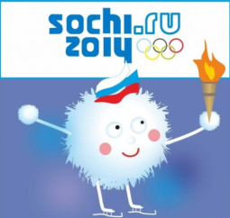***приготовить:***

(ватман с трафаретом Олимпийского огня, гуашь, краски, фломастеры, карандаши, цв. мелки, 24 кисточки, баночки с водой, столы)

**(родители и дети разукрашивают трафарет).**

**Ведущий:** Как выглядит флаг олимпийского движения? Флаг олимпийского движения представляет собой белое поле, в центре которого помещается Олимпийская эмблема: 5 переплетённых колец, расположенных в два ряда (три в верхнем, два в нижнем). Цвета колец (слева направо): голубое, чёрное, красное; жёлтое, зелёное. Кольца символизируют союз (единство) пяти частей света: Европа, Азия, Африка , Австралия и Америка .

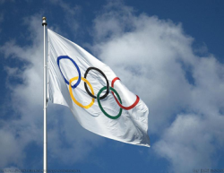**2 конкурс: «Олимпийский флаг»**

***приготовить: (***по 2 обруча: голубой, чёрный, красный, жёлтый)

**(Вы должны правильно изобразить символ дружбы спортсменов)**

**3 конкурс:** **«Мозговой штурм!»**

*1 вопрос:* Где, когда и какая по счёту будет проходить зимняя Олимпиада? ( «XXII зимние Олимпийские игры» пройдут в Сочи 2014, 7 февраля, а закончится 23 февраля 2014. По окончании зимней Олимпиады в Сочи 2014 на тех же аренах с 7 по 16 марта пройдут зимние Параолимпийские игры 2014). *2 вопрос*: Что входит в Олимпийскую символику? (к олимпийским символам относятся флаг (кольца), гимн, клятва, лозунг, медали, огонь, оливковая ветвь, салют, талисманы, эмблема) *3 вопрос*: Что представляет собой Олимпийская эмблема?

(эмблема представляет собой название города в котором пройдёт Олимпиада и год проведения).

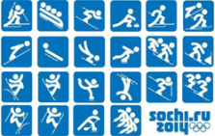*4 вопрос*: В каких видах спорта будут участвовать спортсмены? Сколько их?

(зимних видов спорта (7), а дисциплин 15 будет на олимпиаде). (**Биатлон, бобслей** (скелетон), **кёрлинг, коньковые виды спорта (**конькобежный спорт, фигурное катание, шорт-трек), л**ыжные виды спорта (г**орнолыжный спорт, лыжное двоеборье, лыжные гонки, прыжки с трамплина, сноубординг, фристайл), с**анный спорт,** **хоккей).**

**Ведущий**: И мы как настоящие спортсмены продолжим свои соревнования!

**4 конкурс:«Прыжки с трамплина»** ***приготовить:*** *(сантиметровую ленту)*

Словно чудо – исполин, среди гор стоит трамплин!

Это дивная картина - Когда прыгают с трамплина!

Одновременно простой, зрелищный и опасный спорт, входящий в программу зимних О И. **(сначало дети по очереди прыгают, а затем родители- длину измеряем сантиметровой лентой).**

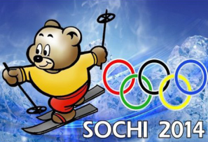

**5 конкурс: «Лыжные гонки»**

***приготовить:*** (2 пары детских, 2 пара взрослых лыж, 4 лыжные палки, 20 кегль для выстраивания беговой дорожки, приготовить слово «Финиш» прикреплённое к стулу).

Лыжный спорт – нелёгкая работа.

А сказать точнее – тяжкий труд.

Ну а по душе кому, охота

Заниматься им, тот значит крут.

**(Трассу обозначенную кеглями , участники должны "объезжать" заложив руки за спину нагнувшись вперед, подражать позе конькобежца, дойти до финиша и обратно).**

**Ведущий:** Назовите талисманы Олимпийских игр? (**Белый леопард Барсик**, который живёт в горах Кавказа, знаток горных склонов, и учится кататься на сноуборде. **Зайка** представляет ледовые виды спорта. Она не может жить без фигурного катания и обожает рассекать по гладкому льду в блестящих коньках, и смотреть соревнования по фигурному катанию. **Белый мишка** представляет командные виды спорта. Он занимается и бобслеем, и санками).

Настя Тюгашева прочтёт стихотворение: «**Талисманы Олимпиады-2014»**  Белый Мишка в шарфе синем

На санях слетел с горы,

Встретил Зайчика в долине,

Подружились с той поры.

О всемирных играх в Сочи

Рассказал им Леопард,

И они все дни и ночи

Состязаний чтут азарт.

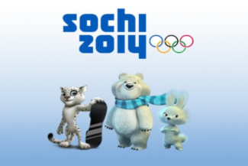**6 конкурс:** **для капитанов команд** **«Собери талисманов Олимпиады в СОЧИ» *приготовить: (отпечатать 2 картинки - формат А4)***

**(Вам нужно внимательно посмотреть и собрать картинку с талисманами – кто быстрее соберёт).**

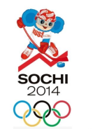**7 конкурс:«Хоккей на льду»** ***приготовить:*** *(2 клюшки, 2 воздушные шарики, 2 ворот, 10 кубиков)*

Ребятня! Эй, не робой!

Начинается хоккей!

На команды вы делитесь,

По номерам распределитесь.

**(Участники встают от ворот на три метра и им дают настоящие клюшки. А вместо шайб будут воздушные шарики. По команде ведущего участники должны вести клюшками воздушные шарики через кубики и забить их в свои ворота).**

***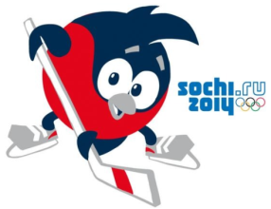*8 конкурс:«Шайба для хоккея» *приготовить: (10 кегль, 2 ракетки, 2 тряпочн. мячей)***

**(участники проносят ракетку с мячом между кеглями)**

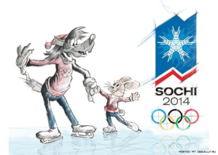**9. конкурс: «Шорт – трек»**

*приготовить: (2 больших обруча, финиш)*

В наш модный двадцать первый век

Метафоричность вроде бы не грех,

Где каждый день похожий на забег,

Как в спорте под названием: ШОРТ-ТРЕК! (скоростной бег на коньках в команде**)**

**(Вся семья в обруче бегут до финиша и обратно и передают обруч другим участникам).**

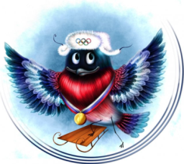**10 конкурс: «Санный спорт» « Гонки санок»**  ***приготовить:*** (ледянки -2 ) Санный спорт – технически очень сложный вид спорта.

**(папы и мамы везут ребёнка на ледянках)**

**11 конкурс: «Биатлон»**

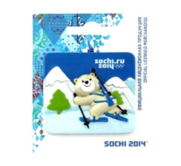***Приготовить:*** *(10 обручей, 2 ведра, 2 тазика, 24 тряп. мячика)*

Когда пройдут все испытания, его мы наградим.

А пока мы продолжаем,

И смотрим, кто же в биатлоне у нас непобедим.

Вне всяких сомнений биатлон – один из самых зрелищных видов спорта, входящих в программу Олимпийских игр. Биатлонист должен совмещать в себе качества лыжного гонщика и стрелка. Не зря дословный перевод слова «биатлон» с латинского будет звучать как «двойная борьба» – состязание скорости и меткости. Эстафета «Стрельба из лука». **(Команды прыгают из обруча в обруч , из тазика берут мячики (пули) и метают в «мишени» - ведёрки. Цель: добежать до мишеней , "отстреляться" - попасть всеми мячиками в мишень и вернуться обратно).**

**Ведущий**: Дорогие участники, вы сегодня соревновались как настоящие спортсмены! Наши малые Олимпийские игры подошли к концу и пока жюри подводит итоги мы с вами по традиции всех праздников запустим салют!

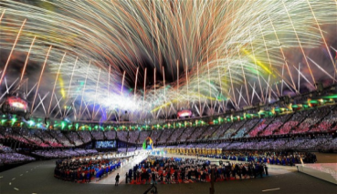 **«Олимпийский салют!»** ***приготовить:*** (ватман для рисования салюта, гуашь, краски, фломастеры, карандаши, цв. мелки, 24 кисточки, баночки с водой, столы)

**(родители и дети рисуют салют).**

**ЖЮРИ ПОДВОДИТ ИТОГИ! ( награждение – медали, подарки)**